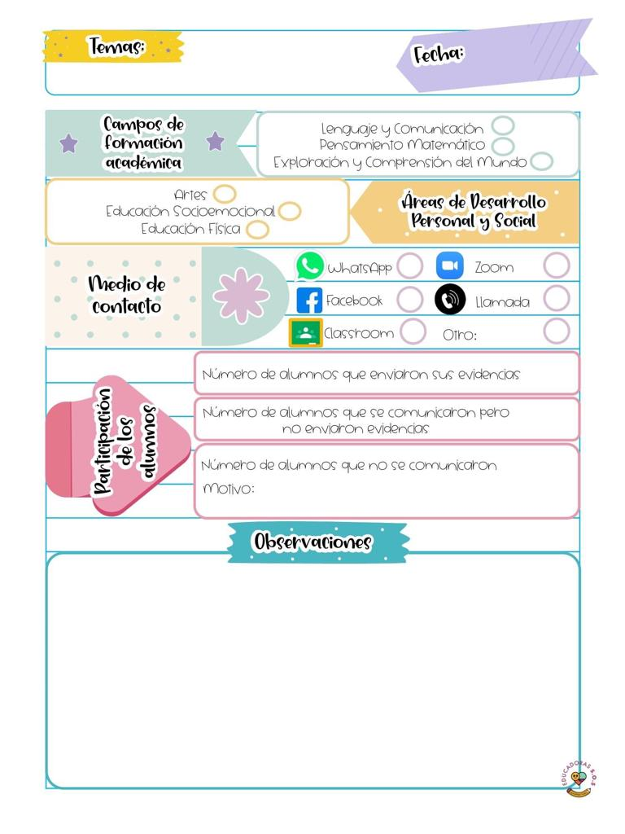

¿Cómo desarrolle la clase?

Inicie preguntando los saberes previos de los niños y que ellos me platicaran la importancia de lavarse los dientes adecuadamente

¿ que mejoras puedo realizar?

Que ellos tengan la iniciativa de participar ,

La manera en la que se realizo la evaluación fue primero escuchando las ideas al expresar la importancia del lavado de dientes y en cuanto al campo de pensamiento matemático mediante la observacion asi como escuchar el conteo del niño al momento de realizar las transacciones y pagarlas con las monedas tanto de $1 como $2

01 de junio de 2021

**Nombre del jardín de niños: Eutimio Cuellar Goribar**

**Grupo que atiende grado y sección: 3° A**

**Nombre de la educadora practicante Itzel Sarahid García Balderas**